МІНІСТЕРСТВО ОСВІТИ І НАУКИ УКРАЇНИ
Західноукраїнський національний університет

Кафедра комп’ютерних наук

Лабораторна робота №2

Виконала

Перевірив

Тернопіль
2020 рік
ТЕМА: Цикли та розгалуження. Функції та їх застосування.
МЕТА: навчитися складати програми циклічних обчислювальних процесів, програми з використання розгалуження та функцій користувача.
ЗАВДАННЯ: вивести на екран у вигляді таблиці значення функції F на інтервалі від X_{поч} до Х_{кін} з кроком Н. Значення а, b, c, X_{поч} , Х_{кін} , H – дійсні числа вводяться з клавіатури. Задачу потрібно розв’язати двома способами: з використанням функцій користувача та без них. При застосуванні функцій використання глобальних змінних забороняється.

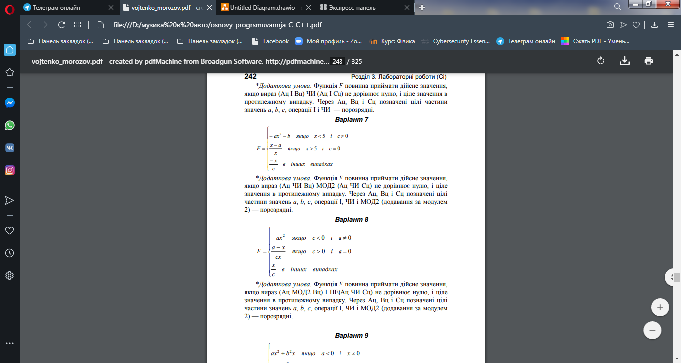

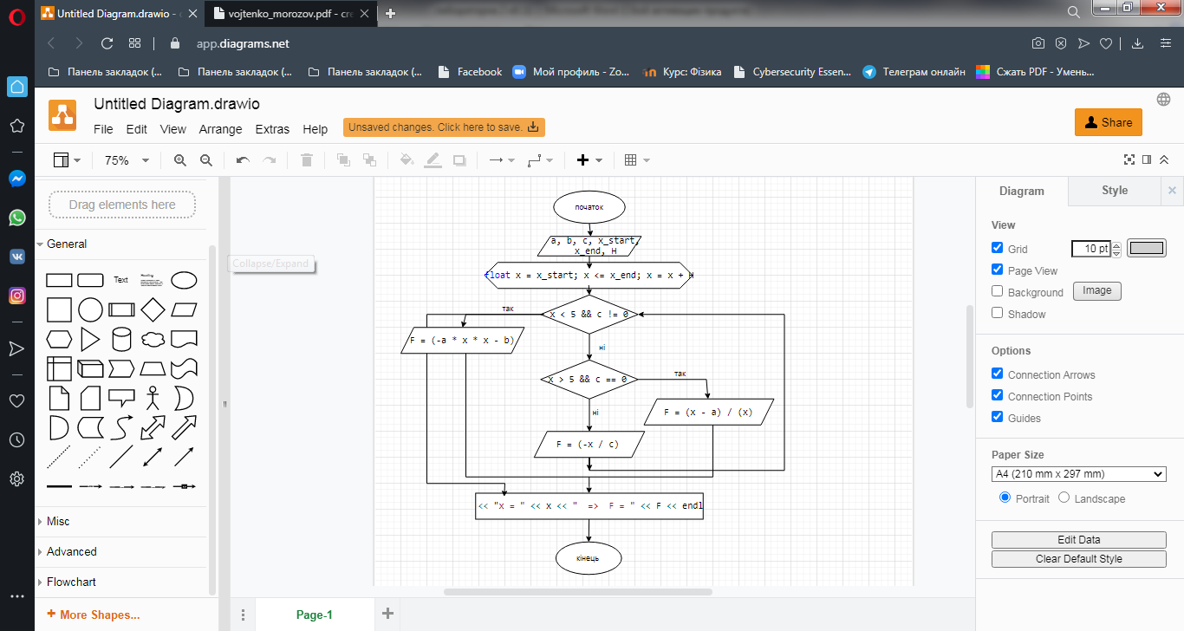

Код

#include <iostream>
using namespace std;

int main() {

float a, b, c, x_start, x_end, H;
cout << "Enter a: ";
cin >> a;
cout << "Enter b: ";
cin >> b;
cout << "Enter c: ";
cin >> c;
cout << "Enter x_start: ";
cin >> x_start;
cout << "Enter x_end: ";
cin >> x_end;
cout << "Enter H: ";
cin >> H;
for (float x = x_start; x <= x_end; x = x + H) {
float F;
if (x < 5 && c != 0)
F = (-a * x * x - b);
else if (x > 5 && c == 0)
F = (x - a) / (x);
else
F = (-x / c);
cout << "x = " << x << " => F = " << F << endl;

}
}

Контрольний приклад
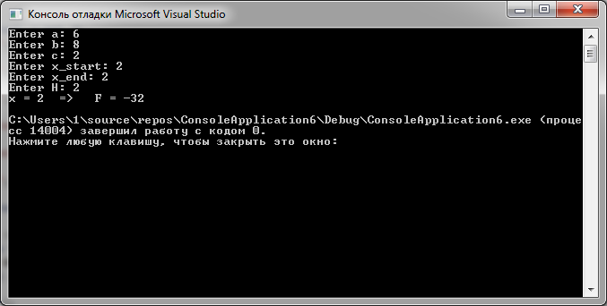

Код

#include <iostream>
using namespace std;
float F_1(float a, float b, float x);
float F_2(float a, float x);
float F_3(float x, float c);
int main()
{
float a, b, c, X_start, X_end, H, F_f;
cin >> a >> b >> c >> X_start >> X_end >> H;
for (float x = X_start; x <= X_end; x = x + H)
{
if (x < 5 && c != 0) {
F_f = F_1(a, b, x);
cout << "X =" << x << " F_1_f = " << F_f << "\n";
}
else if (x > 5 && c == 0) {
F_f = F_2(a, x);
cout << " X= " << x << " => F_2 = " << F_f << '\n';
}
else {
F_f = F_3(x, c);
cout << " X= " << x << " => F_3 = " << F_f << '\n';
}
}
}
float F_1(float a, float b, float x) {
return -a * x * x - b;
}
float F_2(float a, float x) {
return (x - a) / (x);
}
float F_3(float x, float c) {
return (-x) / c;
}

Контрольний приклад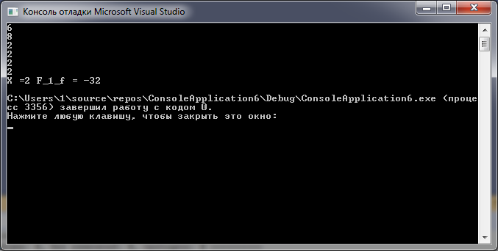

ВИСНОВОК: навчилася складати програми циклічних обчислювальних процесів, програми з використання розгалуження та функцій користувача.

